[Введите цитату из документа или краткое описание интересного события. Надпись можно поместить в любое место документа. Для изменения форматирования надписи, содержащей броские цитаты, используйте вкладку "Работа с надписями".]
Незаконной признается рубка насаждений с нарушением требований лесного законодательства: например, без оформления договора аренды лесного участка,
решения о предоставлении лесного участка, договора купли-продажи лесных насаждений, а также в объеме, превышающем разрешенный, либо с нарушением породного или возрастного состава, либо за пределами лесосеки.
Волгодонской район, ст. Романовская,
пер. союзный, д. 46
8 (34261) 4 41 79
ПРОКУРАТУРА ВОЛГОДОНСКОГО РАЙОНА РАЗЪЯСНЯЕТ!

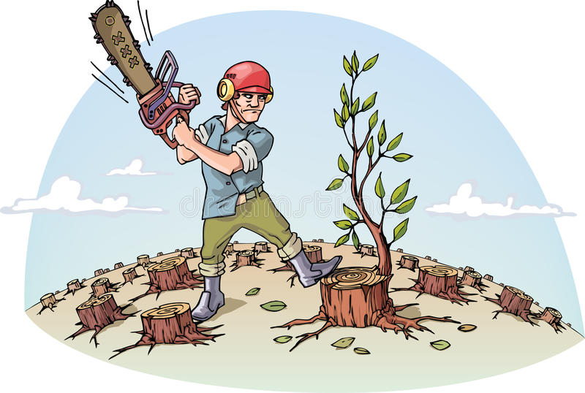
Вырубка леса способствует обмелению рек и ухудшению экологии
Леса-легкие нашей планеты. Если речь идет
о кислороде, которым дышим, то уже только поэтому нельзя вырубать их бессистемно. Иначе нам всем дышать нечем будет. А дальше идет влияние лесов
на ландшафт той или иной местности. Если его
в определенной местности вырубить, это сразу скажется на экологии. На реки естественно тоже.

ОТВЕТСТВЕННОСТЬ ЗА НЕЗАКОННУЮ РУБКУ ЛЕСА:
Административная ответственность
наступает за незаконную рубку, повреждение лесных насаждений или самовольное выкапывание в лесах деревьев на сумму
не более 5000 руб.
Статья 8.28 КоАП РФ предусматривает штраф от 3000
до 500 000 рублей с конфискацией орудия
совершения правонарушения
и продукции незаконного природопользования.

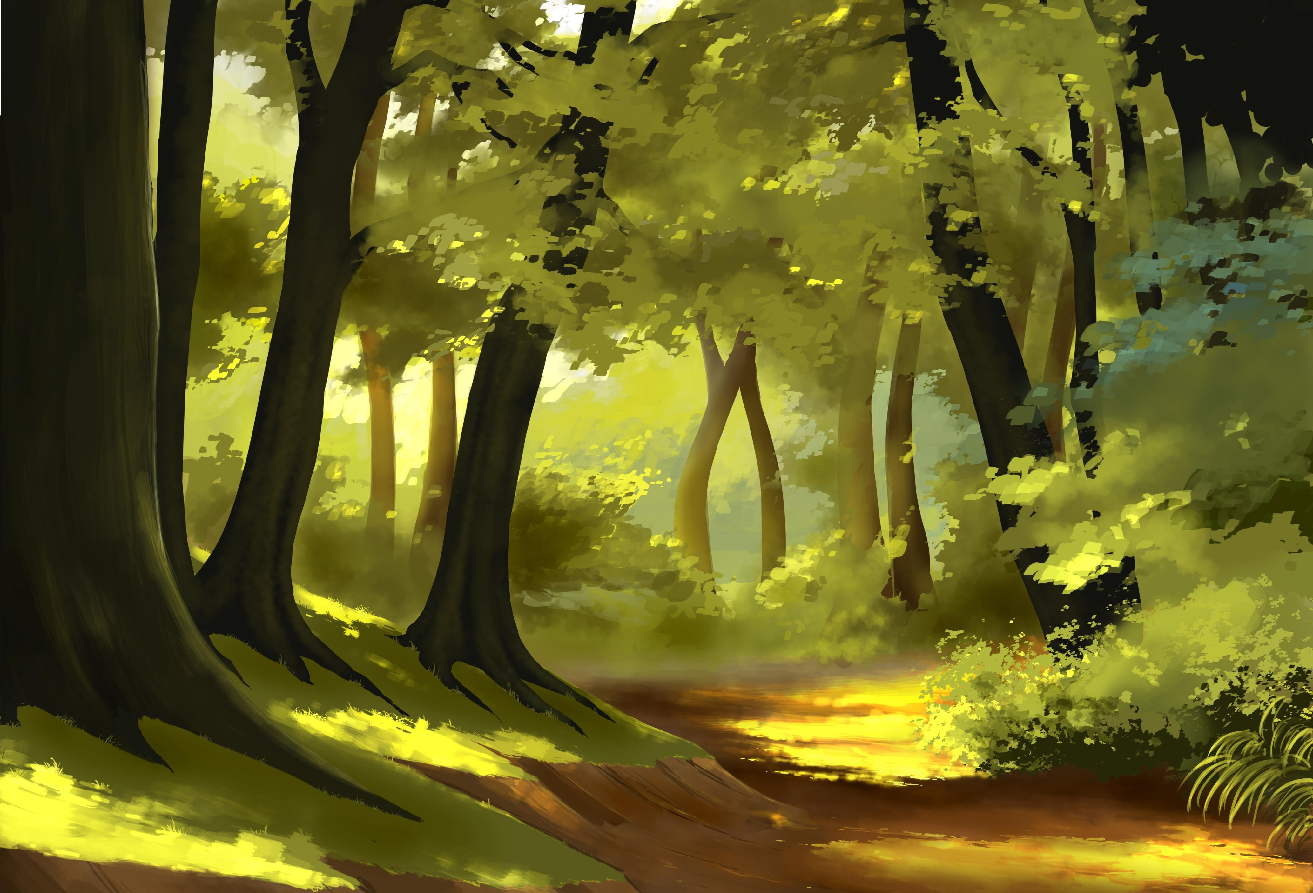


Уголовная ответственность
статья 260 УК РФ предусматривает уголовную ответственность за незаконную
рубку, а равно повреждение до степени прекращения роста лесных насаждений или не отнесенных к лесным насаждениям деревьев, кустарников, лиан, если эти деяния совершены в значительном, крупном либо особо крупном размере,
вплоть до лишения свободы сроком до 7 лет.

